МО РБ
УО «Полоцкий государственный университет»

Кафедра вычислительных систем и сетей

Курсовой проект

По курсу: «Операционные системы и системное
программирование»

Тема: «SEO-анализатор»

Разработано: ______________Гонтарев К. В.
гр. 10-ИТ-1

Проверил: _______________Матюш М. В.

Полоцк
2013
СОДЕРЖАНИЕ

ВВЕДЕНИЕ 4
1. АНАЛИЗ ИСХОДНЫХ ДАННЫХ 6
1.1. Анализ предметной области 6
1.2. Специальное и общесистемное программное обеспечение 6
2. ПРОГРАММНОЕ ПРОЕКТИРОВАНИЕ 8
2.1. Пользовательский интерфейс 8
2.2. Функциональное обеспечение 9
2.3. Структурное обеспечение 10
2.4. Алгоритмическое обеспечение 13
2.5. Архитектурное обеспечение 14
2.6. Информационные структуры 15
3. ПРОГРАММНАЯ РЕАЛИЗАЦИЯ 16
3.1. Детальная реализация функциональных частей ПО 16
3.1.1. Реализация функциональной части 16
3.1.2. Разработка пользовательского интерфейса 27
3.2. Сопроводительная документация программного обеспечения 30
3.2.1. Разработка описания программы 30
3.2.2. Разработка руководства пользователя 30
3.2.3. Разработка методики интеграционных тестов 31
3.3. Анализ программного обеспечения 31
3.3.1. Анализ исходного кода приложения 31
3.3.2. Анализ производительности приложения 32
3.4. Тестирование программного обеспечения 32
3.4.1. Разработка модульных тестов 32
3.4.2. Результаты интегрированного тестирования 34
ЗАКЛЮЧЕНИЕ 35
СПИСОК ЛИТЕРАТУРЫ 36
ПРИЛОЖЕНИЕ А. Диаграмма вариантов использования 37
ПРИЛОЖЕНИЕ Б. Диаграмма классов 39
ПРИЛОЖЕНИЕ В. Диаграмма последовательности 41
ПРИЛОЖЕНИЕ Г. Диаграмма активности 43
ПРИЛОЖЕНИЕ Д. Диаграмма развертывания 45

ВВЕДЕНИЕ
В современном мире никто не может отрицать важность грамотного продвижения веб-ресурсов, как в поисковых машинах, так и в социальных сетях. Существует множество веб-сервисов, помогающих веб-мастерам и аналитикам получать информацию, касаемо этих двух аспектов, но зачастую предоставляемой информации недостаточно и приходится использовать сразу несколько таких сервисов одновременно. Ко всему прочему, данные сервисы часто не располагают аналитической функцией, что заставляет их пользователей изучать множество дополнительной информации о различных показателях веб-сайта.
Целью данного курсового проекта стало написание универсального веб-мастерского инструмента, который будет предоставлять пользователю исчерпывающее количество информации и пытаться выразить качество сайта в числовом значении. Благодаря использованию клиент-серверной архитектуры, нагрузка на компьютер пользователя будет минимизирована, а зависимость клиента от сервера – минимальна. Также, в целях сохранности данных о сайтах, а также с целью исключения повторных анализов в краткий период времени, база данных отчетов также должна храниться на стороне сервера.
В качестве используемого языка программирования было решено использовать C#, т.к. это современный, объектно-ориентированный и кроссплатформенный язык программирования, который имеет огромные возможности для реализации программных средств различного рода.
Аналогом проекта является программа SiteAuditor[1], которая является настольным приложением и предлагает следующие функции:
- Сбор показателей рейтингов сайта в поисковых системах;
- Сбор информации о количестве проиндексированных страниц и изображений поисковыми системами;
- Сбор информации о количестве ссылок на ресурс в различных поисковых системах;
- Сбор информации о наличии ресурса в различных крупных каталогах сайтов;
- Сбор статистики с различных популярных сервисов (liveinternet, rambler и другие);
- Подбор запросов исходя из введённых ключевых слов;
- Проверка видимости сайта по определённым поисковым запросам в поисковых системах Google и Яндекс;
- Сбор информации о конкурентах по определённому запросу;
- Подбор релевантных страниц сайта к определённому запросу.
Исходя из предоставленных функций, можно сделать вывод, что рассматриваемый аналог предоставляет основные сведения о сайте и предоставляет небольшой набор дополнительных инструментов. Из недостатков можно подчеркнуть ограниченность предоставляемой информации, отсутствие аналитической базы, зависимость производительности от ПК пользователя. Проанализировав недостатки этого аналога, мы попробуем их избежать.

1 АНАЛИЗ ИСХОДНЫХ ДАННЫХ

1.1 Анализ предметной области
В предметную область данного проекта входит множество различных SEO показателей, которые, так или иначе, влияют на ранжирование поисковыми системами сайтов в поиске (в дальнейшем просто ранжирование). Основными из этих показателей являются:
- ТИЦ – тематический индекс цитирования. Является некоторого рода рейтингом в поисковой системе «Яндекс» и является ведущим фактором ранжирования в ней же.
- PR – дословно «рейтинг страницы». Является рейтингом веб-страницы в поисковой системе «Google» и является ведущим фактором ранжирования в ней же.
- Количество ссылок – показатель, который напрямую влияет на ранжирование и позволяет сделать предположение о том, что сайт продаёт рекламу.
- Посещаемость – показатель, косвенно влияющий на ранжирование, позволяет узнать среднее количество пользователей и просмотров за сутки.
Существует множество других показателей, которые не будут описаны в рамках данного проекта. Описанных показателей вполне достаточно, чтобы отразить качество сайта на начальном этапе анализа.

1.2 Специальное и общесистемное программное обеспечение
Для разработки данного проекта было выбрано следующее программное обеспечение:
- Интегрированная среда разработки Microsoft Visual Studio 2012[2];
- Для создания привлекательного и эффективного интерфейса – Microsoft Expression Blend 4[3];
- Для реализации работы программы с интернет документами – библиотека функций Html Agility Pack 1.4.6[4];
- Для оптимизации и рефакторинга кода – Resharper 7.1[5];
- Для работы с данными в формате JSON–Newtonsoft.Json framework[6];
- Для создания пояснительной записки и работы с базой данных – Microsoft Office 2010[7]
- Для проверки правильности показателей – Site Auditor 2.42 [1].
Разработка будет осуществляться в операционной системе Windows 7 с ориентацией на системы Windows XP\Seven\Windows 8. Интерфейс клиентского приложения будет разработан при помощи технологии WPF (Windows Presentation Foundation). Серверное приложение будет реализовано в виде службы Windows, что позволит сфокусироваться на его функциональности и не заморачиваться с интерфейсом.

2 Программное проектирование

2.1 Пользовательский интерфейс
Известно, что хорошо спроектированный пользовательский интерфейс позволяет существенно увеличить как эффективность использования приложения, так и количество довольных пользователей. В данном курсовом проекте очень важно обеспечить простой, эффективный, и в то же время привлекательный интерфейс, поэтому был принят ряд решений относительно создания пользовательского интерфейса:
- Программа будет построена из нескольких логических блоков: верхней панели, панели навигации по сайтам и панели отчета - это даст пользователю возможность понять, где и что он делает в настоящий момент.
- В роли меню будет выступать ряд кнопок средних размеров с ассоциативным изображением внутри себя - это избавит пользователя от лишних движений мыши и потребности в изучении меню.
- Добавить сайт на анализ можно будет двумя способами: через мастера и через быстрый анализ. Мастер позволит пользователю детально сформировать запрос, а быстрый анализ сформирует запрос самостоятельно. Такая система позволит быстро и эффективно работать с анализатором.
- Панель отчета будет состоять из самого отчета в виде html странички. Сам же отчет будет включать различные характеристики сайта.
Помимо главного окна приложения, в нём будет присутствовать мастер по анализу сайта и окно настроек. Мастер будет представлять собой последовательные панели с кнопками «Назад», «Далее» и «Отмена», и позволит пользователю выбрать опции анализа, ввести анализируемый сайт. В окне настроек будут представлены основные настройки программы, такие как IP-адрес сервера, логин и пароль, а также опции анализа для быстрого анализа.
После составления вышеописанных требований был составлен прототип интерфейса главного окна (Рис.1).
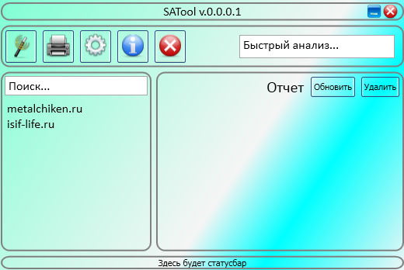

Рис. 1 Прототип интерфейса главного окна

Серверное приложение не будет иметь интерфейса, так как будет являться службой Windows, а управление им будет производиться сторонними средствами.

2.2 Функциональное обеспечение
Прежде, чем начинать разработку необходимо заранее определить требуемый функционал нашего программного обеспечения и для того, чтобы это сделать было решено составить диаграмму вариантов использования (прецедентов).
В данном проекте в качестве актеров выступают пользователь, менеджер (клиентское приложение) и сервер.
Пользователь взаимодействует непосредственно с клиентским приложением и должен иметь возможность выполнить следующие действия:
- Добавить либо удалить отчеты;
- Обновить информацию о сайте (запустить анализ);
- Просмотреть отчеты по анализированным ранее сайтам;
- Экспортировать отчет в независимый от клиентского приложения формат;
- Выбрать опции анализа (анализ рейтинга в поисковых системах, анализ посещаемости, анализ ссылок на главной странице);
- Прочитать теоретические сведения о SEO-показателях.
Клиентское приложение (Или менеджер) взаимодействует и с пользователем, и с сервером, и обеспечивает следующий функционал:
- Организация локальной базы данных полученных отчетов;
- Общение с сервером (Авторизация, запрос отчета, запрос на анализ);
- Формирование запросов.
Серверное приложение берёт на себя всю вычислительную нагрузку, а также взаимодействие с клиентским приложением, и обеспечивает следующий функционал:
- Общение с клиентами (Получение запросов и отправка ответов);
- Взаимодействие с базой данных отчетов;
- Организация работы очереди запросов;
- Выполнение всех анализов, присутствующих у актера «Пользователь».
На основании вышесказанного была построена диаграмма прецедентов, представленная в Приложении А.

2.3 Структурное обеспечение
При проектировании структурных элементов программы были выделен ряд сущностей, отдельные из которых являются общими как для клиентской, так и для серверной части приложения. Давайте рассмотрим эти общие сущности:
- Перечисления типов запросов (RequestType, CommandType). Необходимы для взаимодействия клиентского и серверного приложения, на их основе будут определяться необходимые действия;
- Запрос (Request) – абстрактная сущность, содержащая информацию, передаваемую от клиента на сервер;
- AnalyzeRequest и CommandRequest – наследникиRequest, определяющие тип запроса и соответственно, дополнительную передаваемую информацию;
- Отчет (Response) – абстрактная сущность, содержащая информацию, передаваемую от сервера на клиент;
- AnalyzeResponce и CommandResponce - наследники Responce, определяющие тип ответа и соответственно, дополнительную передаваемую информацию;
- DbWorkProvider – сущность, обеспечивающая базовый функционал по работе с базой данных отчетов;
- Serializator – статическая сущность, являющаяся оберткой для методов сериализации/десериализации в формат JSON.
Далее рассмотрим сущности, специфичные для клиентской части приложения:
- Менеджер соединения (ClientConnectionManager) – сущность, отвечающая за поддержку соединения с сервером, а также за отправку и получение информации;
- Настройки пользователя (UserSettings) – сущность, чья основная задача хранить сведения о предпочтениях пользователя, а также информацию о соединении и авторизации.
- Статическая сущность SettingsHelper, содержащая в себе основные параметры, для работы в программе, такие как адрес папки для временных файлов и др.
- ClientDbWorkProvider – сущность, расширяющая функционал DbWorkProvider и выполняющая различные операции по работе с отчетами на стороне клиента.
Теперь рассмотрим сущности, специфичные для серверной части приложения:
- Менеджер соединений (ServerConnectionManager) – сущность, контролирующая соединения с клиентами, получение запросов и отправку ответов;
- ConnectionInfo – класс, представляющий собой сведения об одном подключенном клиенте;
- Очередь запросов (RequestQueue) – эта сущность необходима для эффективной обработки запросов и равномерного распределения вычислительных ресурсов сервера;
- QueueNode – класс, представляющий один запрос в очереди;
- Proceeder – абстрактный класс, отвечающий за общий функционал по обработке запросов от клиентов;
- AnalyzeProceeder и CommandProceeder – наследники Proceeder, обеспечивающие функционал по обработке запросов на анализ и командных запросов;
- DbServerWorkProvider – сущность, расширяющая функционал DbWorkProvider, добавляя серверные функции (например, авторизацию);
- Анализатор (Analyzer) – абстрактная сущность, которая содержит необходимый всем анализаторам набор свойств и методов. Предпочтение было отдано именно абстрактному классу, т.к. это позволяет создать огромную иерархию анализаторов с общей реализацией отдельных методов.
- Конкретные реализации класса Analyzer, представляющие собой различного рода инструменты анализа: CYAnalyzer, PRAnalyzer, LinksAnalyzer, CustomersAnalyzer);
- Перечисление статусов анализаторов (AnalyzerStatus) – необходимо для эффективной работы с анализаторами и определения их состояния.
На основании вышесказанного была построена диаграмма классов, представленная в Приложении Б.

2.4 Алгоритмическое обеспечение
В ходе проектирования алгоритмического обеспечения нашей программы, была разработана диаграмма последовательностей, которая отражает процесс обработки запроса от клиента. Давайте рассмотрим этот процесс подробнее:
- Первое, что происходит после нажатия кнопки «Анализ» - это создание запроса, на основании сведений, которые ввёл пользователь. В случае быстрого запроса, возьмётся список действий, прописанный в классе UserSettings;
- После формирования запроса, на менеджер соединений (ClientConnectionManager) подаётся сигнал о необходимости отправки запроса;
- Далее менеджер соединений проверяет, существует ли подходящий отчет на стороне клиента: если да – возвращает его, иначе – устанавливает связь с сервером для отправки нашего запроса;
- Менеджер соединений на стороне сервера подтверждает получение запроса и устанавливает его в очередь запросов;
- Затем, по наступлению очереди нашего запроса, очередь отправляет его на обработку в объект-обработчик, который в свою очередь, устанавливает необходимые для анализа настройки на анализаторах;
- Обработчик запускает анализаторы;
- Далее обработчик собирает результаты с каждого анализатора и на их основании формирует отчет, после чего сохраняет его в базу данных и обращается к менеджеру соединений;
- Менеджер соединений устанавливает соединение с нужным клиентом и отправляет ему отчет, в случае, если он есть в сети;
- При получении отчета, менеджер соединений на стороне клиента сохраняет результат в локальную базу данных и передаёт отчет на отображение в главный класс клиентского приложения.
На основании вышесказанного была построена диаграмма последовательности и диаграмма активности, представленные в Приложении В и Приложении Г соответственно.

2.5 Архитектурное обеспечение
Для того чтобы четко определить архитектуру клиентской и серверной рассмотрим архитектурные элементы нашей программы и начнём с клиентской части.
Клиентская часть приложения зависит от следующих компонентов: .NetFramework v4.0, WPF компонентов, конфигурационного файла, от реализуемых нами библиотек ClientClassLibrary и CommonClassLibrary. При этом ClientClassLibrary содержит классы специфичные для клиентского приложения, а CommonClassLibrary – общие классы для клиентского и серверного приложения.
Серверная часть приложения зависит от .NetFramework v4.0, Html Agility Pack, конфигурационного файла, базы данных отчетов, а также от реализуемых нами библиотек классов ServerClassLibrary и CommonClassLibrary.
На основании вышесказанного была построена диаграмма развертывания, представленная в Приложении Д.

2.5 Информационное обеспечение
В качестве передаваемых от клиента на сервер данных, выступают классы наследники Request (Запрос), которые при передаче информации содержит информацию о том, какие анализы и над каким сайтом необходимо выполнить (в случае AnalyzeRequest), либо команду и требуемую к ней информацию (в случае CommandRequest).
В качестве передаваемых данных с сервера наклиент, выступают наследники классаResponse (Ответ), которые при передаче информации содержат результаты проведённых анализов и дополнительных сведений о запросе (в случае AnalyzeResponce), либо информацию об успешности операции (в случае CommandResponce).

3 Программная реализация

3.1 Детальная реализация функциональных частей ПО

3.1.1 Реализация функциональной части
Разработку начнём с библиотеки классов CommonClassLib, т.к. она будет содержать фундаментальные классы, на которых будет построена работа всей остальной системы. При создании классов запросов и ответов, было принято решение о создании иерархий, начинающихся с абстрактных классов Requestи Response, т.к. это позволит при дальнейшей разработке быстро и просто добавить новые классы ответов и запросов. В листинге 1 представлен код классов AnalyzeRequest и AnalyzeResponce.
Листинг 1. Классы AnalyzeRequest и AnalyzeResponce
1: public class AnalyzeRequest :Request
2: {
3: [JsonProperty(PropertyName = "Requests")]
4: public SortedSet<RequestType> Requests { get; set; }
5: [JsonProperty(PropertyName = "SiteURL")]
6: public StringSiteUrl { get; set; }
7: public AnalyzeRequest()
8: {
9: Requests = new SortedSet<RequestType>();
10: }
11: public AnalyzeRequest(String site, SortedSet<RequestType> requests)
12: {
13: Requests = requests;
14: SiteUrl = site;
15: }
16: public override string ToString()
17: {
18: String result = Requests.Aggregate(String.Empty, (current, item) => current + (item.ToString() + '\n'));
19: return String.Format("Сайт: {0}\nЗапросы:\n{1}\n", SiteUrl, result);
20: }
21: }
22: public class AnalyzeResponce : Responce
23: {
24: [JsonProperty("URL")]
25: public String Url { get; set; }
26: [JsonProperty("Results")]
27: public Dictionary<RequestType, String> Results = new Dictionary<RequestType, string>();
28: [JsonProperty("LastUpdate")]
29: public DateTime LastUpdate { get; set; }
30: public override string ToString()
31: {
32: return Url;
33: }
34: public override bool Equals(object obj)
35: {
36: var toCompare = obj as AnalyzeResponce;
37: if (toCompare == null) return false;
38:
39: if ((Url == toCompare.Url) && (LastUpdate == toCompare.LastUpdate))
40: {
41: return Results.All(result => (toCompare.Results.ContainsKey(result.Key)) && (toCompare.Results[result.Key] == result.Value));
42: }
43: return false;
44: }
45: public override int GetHashCode()
46: {
47: returnbase.GetHashCode();
48: }
49: }
Теперь, после реализации иерархий классов ответов и запросов, реализуем класс по работе с базой данных. Было принято решение использовать базу данных реализованную в Microsoft Access 2010, как на клиенте, так и на сервере, а для взаимодействия с ней мы воспользуемся технологией ADO.Netи классами OleDbConnection, OleDbDataReader и др. В листинге 2 представлен метод класса DbWorkProvider GetReport.
Листинг 2. Метод GetReport класса DbWorkProvider
1: public AnalyzeResponce GetReport(String url)
2: {
3: OleDbCommandfindQuery = Connection.CreateCommand();
4: findQuery.CommandText = String.Format(@"SELECT * FROM Sites Where URL = '{0}'", url);
5:
6: OleDbDataReader infoReader = null;
7:
8: try
9: {
10: infoReader = findQuery.ExecuteReader();
11: if (infoReader != null)
12: {
13: infoReader.Read();
14: varresp = newAnalyzeResponce
15: {
16: Url = infoReader["URL"].ToString(),
17: LastUpdate = DateTime.Parse(infoReader["LastUpdate"].ToString())
18: };
19: foreach (var item inEnum.GetValues(typeof(RequestType)))
20: {
21: StringcolumnName = item.ToString();
22: String buffer = infoReader[columnName].ToString();
23: if (buffer == String.Empty) continue;
24: resp.Results.Add((RequestType)item, buffer);
25: }
26: return resp;
27: }
28: else return null;
29: }
30: catch (InvalidOperationException)
31: {
32: return null;
33: }
34: finally
35: {
36: if (infoReader != null) infoReader.Close();
37: }
38: }
В библиотеке CommonClassLib осталось только реализовать обертку для работы с форматом данных JSON, которая представлена в листинге 3.
Листинг 3. Класс Serializator
1: public class Serializator
2: {
3: public static String Serialize(Object req)
4: {
5: return JsonConvert.SerializeObject(req);
6: }
7: public static Request DeserializeRequest(String str)
8: {
9: if (str.Contains("Requests"))
10: return JsonConvert.DeserializeObject<AnalyzeRequest>(str);
11: if (str.Contains("Command"))
12: return JsonConvert.DeserializeObject<CommandRequest>(str);
13: return null;
14: }
15: public static Response DeserializeResponce(String str)
16: {
17: if (str.Contains("URL"))
18: return JsonConvert.DeserializeObject<AnalyzeResponce>(str);
19: if (str.Contains("Message"))
20: return JsonConvert.DeserializeObject<CommandResponce>(str);
21: return null;
22: }
23: }
После того, как мы получили CommonClassLib.dll, на её основе можно построить серверную (а далее и клиентскую) часть приложения - ServerClasses. Начнём с серверной части и её классов, отвечающих за соединение. Так как в нашем проекте требуется надежное соединение, в качестве протокола передачи данных будем использовать TCP. Строить наш асинхронный TCP сервер мы будем на основе класса Socket и его асинхронных методах. Первое, что необходимо сделать, это сконфигурировать объект серверного сокета. В листинге 4 представлен соответствующий метод класса ServerConnectionManager.
Листинг 4. Метод SetupServerSocket класса ServerConnectionManager
1: private void SetupServerSocket()
2: {
3: _serverSocket = newSocket(AddressFamily.InterNetwork, SocketType.Stream, ProtocolType.Tcp);
4: _serverSocket.Bind(new IPEndPoint(IPAddress.Loopback, Port));
5: _serverSocket.Listen((int)SocketOptionName.MaxConnections);
6: Console.WriteLine("Начинаю слушать сокет{0}", _serverSocket.LocalEndPoint);
7: }
Теперь, когда серверный сокет сконфигурирован и он может принимать соединения, необходимо начать соединять клиентов. Все соединения хранятся в коллекции объектов ConnectionInfo. Взаимодействие клиента и сервера будет происходить посредством асинхронных методов BeginSend и BeginReceive.
Теперь, когда на сервере реализован функционал для взаимодействия клиента и сервера, необходимо начать реализовывать классы, которые будут обеспечивать эффективную обработку запросов клиентов. Главным звеном в этой области является класс RequestQueue, отвечающий за очередную обработку запросов и координацию действий объектов разработчиков. Обработка запросов объектом RequestQueue происходит в отдельном потоке, не оказывая влияния на объект ServerConnectionManager. Стоит отметить, что класс ServerConnectionManager имеет две очереди запросов класса RequestQueue. Это необходимо для того, чтобы командные запросы и запросы на анализ обрабатывались отдельно. Такая универсальность стала возможна, благодаря нашим иерархиям классов запросов и ответов. При желании, в ServerConnectionManager можно создать сколько угодно очередей сообщений для работы с огромными потоками запросов. В листинге 5 представлены методы класса RequestQueue Proceed и ProceedNext.
Листинг 5. Методы класса RequestQueue Proceed и ProceedNext
1: private void Proceed()
2: {
3: _isRunning = true;
4: while (_isRunning)
5: {
6: if (_requests.Count != 0)
7: {
8: ProceedNext();
9: }
10: else Thread.Sleep(1000);
11: }
12: }
13: private void ProceedNext()
14: {
15: QueueNode node = _requests.Dequeue();
16: Proceeder proceeder;
17: if (node.Request is AnalyzeRequest) proceeder = new AnalyzeProceeder(node);
18: else proceeder = new CommandProceeder(node);
19:
20: _proceeders.Add(proceeder);
21: proceeder.ProceedingFinished += reporter_AnalyzeFinished;
22: var thread = new Thread(proceeder.Proceed) {IsBackground = true};
23: _threads.Add(thread);
24: thread.Start();
25: }
Реализовав класс RequestQueue, мы решили проблему массовой обработки запросов, теперь необходимо реализовать классы обработки самих запросов. Исходя из нашей реализации классов запросов, была реализована иерархия их обработчиков, во главе которой стоит абстрактный класс Proceeder. В этом классе идет либо обработка запроса на анализ (управление необходимыми анализаторами и формирование отчета), либо обработка командных запросов. В нашем проекте был реализован только один командный запрос – запрос на авторизацию, но при желании, за счет гибкости разработанной системы, в программу очень просто внедрить любое количество как командных запросов, так и различных анализаторов.
По окончании работы обработчика, генерируется событие ProceedingFinished, приняв которое RequestQueue отправляет ответ клиенту. Также Proceeder содержит статический объект DbServerWorkProvider, который отвечает за взаимодействие обработчиков с серверной базой данных. Когда обработчик заканчивает обработку запроса, в случае AnalyzeRequest, он сохраняет отчет в базу данных, чтобы в дальнейшем, можно было предоставлять актуальные отчеты без повторного анализа.
На финальной стадии разработки серверной библиотеки необходимо реализовать сами анализаторы. За счет расширяемости системы, на сервер можно легко и просто добавить любое количество анализаторов. Такая расширяемость обеспечивается за счет абстрактного класса Analyzer, наследниками которого являются все анализаторы. Данный подход был выбран потому, что он позволяет иметь любое количество анализаторов с одинаковым интерфейсом и одинаковой реализацией отдельных методов.
В основе всех анализаторов лежит абстрактный метод ParseInfo. Из названия видно, что основная задача любого анализатора – парсинг некоторой информации с xml, либо html страниц. Для парсинга информации активно используется класс HtmlDocument (из фреймворка HtmlAgilityPack), а также язык LINQ To Xml. В листинге 6 представлен метод ParseInfo анализатора LinksAnalyzer, который собирает информацию о входящих и исходящих ссылках на странице.
Листинг 6. Метод ParseInfo класс LinksAnalyzer
1: protected override bool ParseInfo()
2: {
3: if (!IsReady()) return false;
4: Status = AnalyzeResult.Analyzing;
5:
6: try
7: {
8: String sDocument = LoadParsingPage();
9: var doc = new HtmlDocument();
10: doc.Load(new StringReader(sDocument));
11:
12: var links = doc.DocumentNode.SelectNodes("//a[@href]");
13: if (links != null)
14: {
15: var intern = links.Where(x =>
16: {
17: String href = x.GetAttributeValue("href", String.Empty);
18: return (href != String.Empty) && (href.Contains(SiteUrl) || href.StartsWith("/"));
19: }).ToList();
20: var external = links.Where(x => !intern.Contains(x)).ToList();
21: int closedFromGoogle = external.Where(x =>
22: {
23: String rel = x.GetAttributeValue("rel", string.Empty);
24: return (rel.ToLower() == "nofollow");
25: }).Count();
26: Result = String.Format("{0};{1}({2})", intern.Count, external.Count, closedFromGoogle);
27: }
28: else Result = String.Empty;
29: return true;
30: }
31: catch (WebException e)
32: {
33: Console.WriteLine(e.Message);
34: Result = String.Empty;
35: Status = AnalyzeResult.NotCriticalError;
36: return false;
37: }
38: catch (Exception e)
39: {
40: Console.WriteLine(e.Message);
41: Status = AnalyzeResult.CriticalError;
42: Result = String.Empty;
43: return false;
44: }
45: }
Теперь, когда мы реализовали всё, что необходимо для функционирования сервера, необходимо скомпилировать библиотеку и перейти к созданию службы Windows.
Для создания службы Windows, необходимо создать новый проект Visual Studioи выбрать «Служба Windows». Здесь необходимо добавить ссылку на нашу библиотеку серверных функций ServerClasses.dll и произвести настройку нашей будущей службы. В листинге 7 представлен код результирующего класса SAService.
Листинг 7. Класс SAService
1: public partial class SAService : ServiceBase
2: {
3: private ServerConnectionManager server;
4: public SAService()
5: {
6: InitializeComponent();
7: }
8: protected override void OnStart(string[] args)
9: {
10: server = newServerConnectionManager();
11: server.StartServer();
12: }
13: protected override void OnStop()
14: {
15: server.ShotDownServer();
16: }
17: }
Для установки службы на компьютер можно воспользоваться утилитой installutil, которая имеется в .Netframework. На рис.2 представлен снимок менеджера служб с установленной и запущенной службой SAServer.
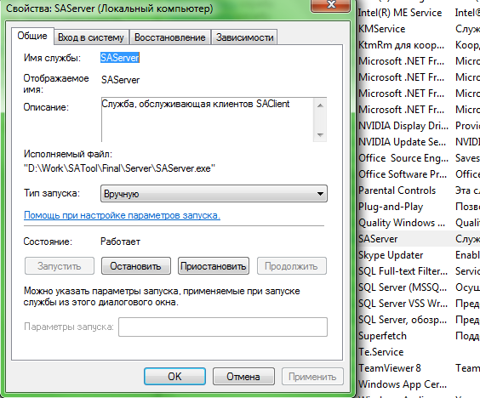
Рис. 2 Менеджер служб с запущенной службой SAServer

На завершающем этапе необходимо создать библиотеку клиентских классов и само клиентское приложение. Так же, как и с серверной частью, начать необходимо с установки соединения и реализации взаимодействия клиента с сервером. Для этого, как и в ServerConnectionManager, используется класс Socket и его асинхронные методы. При соединении с сервером, сразу же происходит авторизация. Это отображено в листинге 8.
Листинг 8. Метод ConnectToServer класса ServerConnectionManager
1: public void ConnectToServer(String username, String password, String serverIp)
2: {
3: try
4: {
5: _clientSocket = new Socket(AddressFamily.InterNetwork, SocketType.Stream, ProtocolType.Tcp);
6: _clientSocket.Connect(IPAddress.Parse(serverIp), Port);
7: LogInfo("Установлено соединение с сервером");
8: Requestreq = newCommandRequest();
9: ((CommandRequest)req).Command = CommandType.Authorize;
10: ((CommandRequest)req).CommandInfo = String.Format("{0};{1}", username, password);
11: byte[] toSend = Encoding.Unicode.GetBytes(Serializator.Serialize(req));
12: _clientSocket.Send(toSend, 0, toSend.Length, SocketFlags.None);
13:
14: StartListening();
15: }
16: catch (SocketException exc)
17: {
18: LogInfo(exc.Message);
19: }
20: catch (Exception exc)
21: {
22: LogInfo(exc.Message);
23: _clientSocket.Close();
24: }
25: }
Дальнейшее взаимодействие с сервером будет производиться исключительно через BeginSend и BeginReceive, аналогично серверной части и здесь подробно не рассматривается.
Второй класс нашей клиентской библиотеки ClientDbWorkProvider, обеспечивает взаимодействие программы с локальной базой данных. В этой базе данных хранятся отчеты, которые уже получены с сервера. В случае их актуальности (которая проверяется по дате обновления) и соответствия запросу, отчет будет загружен не с сервера, а с базы данных.
Одним из основополагающих действий на стороне клиента – это управление имеющимися в локальной базе отчетами. Для интеграции элементов управления WPF и базы данных был реализован метод, представленный в листинге 9.
Листинг 9. Метод GetReportsList класса ClientConnectionManager
1: public ObservableCollection<AnalyzeResponce> GetReportsList()
2: {
3: var reports = new ObservableCollection<AnalyzeResponce>();
4: OleDbDataReader infoReader = null;
5: try
6: {
7: var findQuery = Connection.CreateCommand();
8: findQuery.CommandText = "SELECT * FROM Sites";
9: infoReader = findQuery.ExecuteReader();
10: if (infoReader == null) throw new Exception();
11: while (true)
12: {
13: infoReader.Read();
14: var url = infoReader["URL"].ToString();
15: var lastUpdate = infoReader["LastUpdate"].ToString();
16: var cy = infoReader["CY"].ToString();
17: var pr = infoReader["PR"].ToString();
18: var links = infoReader["Links"].ToString();
19: var clients = infoReader["Customers"].ToString();
20: var analyzes = new Dictionary<RequestType, string>
21: {
22: {RequestType.CY, cy},
23: {RequestType.PR, pr},
24: {RequestType.Links, links},
25: {RequestType.Customers, clients}
26: };
27: reports.Add(newAnalyzeResponce
28: {
29: LastUpdate = DateTime.Parse(lastUpdate),
30: Url = url,
31: Result = true,
32: Results = analyzes
33: });
34: }
35: }
36: catch (Exception)
37: {
38: return reports;
39: }
40: finally
41: {
42: if (infoReader != null) infoReader.Close();
43: }
44: }

3.1.2 Разработка пользовательского интерфейса
Теперь, когда у нас полностью готовы библиотеки классов, осталось только сделать клиентское приложение с графическим интерфейсом, которое будет все их использовать.
Непосредственно в самом приложении WPF реализуем класс, который отвечает за настройки приложения – UserSettings. После чего, необходимо реализовать 3 окна для взаимодействия с пользователем: главное окно, окно настроек, окно мастера. Т.к. подробно об интерфейсе было написано в разделе «Проектирование интерфейса», здесь будет рассказано только о его реализации.
Работа по созданию пользовательского интерфейс практически полностью ложится на Microsoft Expression Blend 4.Для реализации главного окна приложения используются 3 вида макетов: grid, stackpanel и dockpanel. В окне мастера и в окне настроек, достаточно использования grid и stackpanel. На листинге 10 представлен XAML фрагмент, формирующий верхнюю панель главного окна.
Листинг 10. Верхняя панель окна в виде кода XAML
1: <StackPanel Margin="10,10,0,10" Grid.ColumnSpan="2" Orientation="Horizontal">
2: <Button Margin="0,0,5,0" Padding="10" Click="Analyze_OnClick">
3: <StackPanel Orientation="Horizontal">
4: <Image Source="Icons\chart_16.png"></Image>
5: <TextBlock Margin="5 0">Анализ</TextBlock>
6: </StackPanel>
7: </Button>
8: <Button Margin="5,0" Padding="10" Click="SaveReport_OnClick">
9: <StackPanel Orientation="Horizontal">
10: <Image Source="Icons\notep_16.png"></Image>
11: <TextBlock Margin="5 0">Сохранитьотчет</TextBlock>
12: </StackPanel>
13: </Button>
14: <Button Margin="5,0" Padding="10" Click="Settings_OnClick">
15: <StackPanel Orientation="Horizontal">
16: <Image Source="Icons\apps_16.png"></Image>
17: <TextBlock Margin="5 0">Настройка</TextBlock>
18: </StackPanel>
19: </Button>
20: <Button Margin="5,0" Padding="10" Click="Help_OnClick">
21: <StackPanel Orientation="Horizontal">
22: <Image Source="Icons\about_16.png"></Image>
23: <TextBlock Margin="5 0">Справка</TextBlock>
24: </StackPanel>
25: </Button>
26: <Button Margin="5,0" Padding="10" Click="Exit_OnClick">
27: <StackPanel Orientation="Horizontal">
28: <Image Source="Icons\close_16.png"></Image>
29: <TextBlock Margin="5 0">Выход</TextBlock>
30: </StackPanel>
31: </Button>
32: </StackPanel>
33: <DockPanel VerticalAlignment="Center" HorizontalAlignment="Right" LastChildFill="False" Grid.Column="1" Margin="0,12,10,12" Width="218">
34: <TextBox x:Name="TbQuick" Text="Быстрыйанализ..." MinWidth="200" FontSize="18"
35: ToolTip="Введитеадрессайтаинажмите Enter" MaxLength="35" DockPanel.Dock="Right" HorizontalAlignment="Right"
36: Height="36.307" Width="215" GotFocus="TextBox_OnGotFocus" LostFocus="OnLostFocus" KeyDown="TbQuick_KeyDown"/>
37: </DockPanel>
Для двусторонней связи данных из отдельных элементов управления с объектами в памяти, используется технология DataBinding. Так как связываемые нами данные на элементах управления являются свойствами зависимости (DependencyProperty), мы можем связать их с любым другим свойством практически любого объекта. В нашем случае это используется для реализации привязки к UserSettings и к коллекции отчетов из базы данных. Связь является двусторонней за счет события обновления свойств, которое мы получили, реализовав в UserSettings интерфейс INotifyPropertyChanged, а в случае с базой данных, использовалась обновляемая коллекция ObservableCollection.
Для реализации мастера анализа был использован компонент Wizard(фреймворк WPFToolkit). Последующая разработка приложения заключалась в создании обработчиков различных событий.
Отчеты по сайтам формируются из готового html шаблона, путём подстановки значений в определённые теги. В листинге 11 представлен метод, отвечающий за формирование отчета.
Листинг 11. Метод PrepareReport класса MainWindow
1: private void PrepareReport(AnalyzeResponce responce)
2: {
3: String path = Path.GetFullPath(SettingsHelper.ReportTemplate);
4: var doc = newHtmlDocument();
5: doc.Load(path);
6: doc.GetElementbyId("SiteUrl").InnerHtml = responce.Url;
7: doc.GetElementbyId("LastUpdate").InnerHtml = responce.LastUpdate.ToShortDateString();
8: doc.GetElementbyId("CY").InnerHtml = responce.Results[RequestType.CY] != "" ? responce.Results[RequestType.CY] : "-";
9: doc.GetElementbyId("PR").InnerHtml = responce.Results[RequestType.PR] != "" ? responce.Results[RequestType.PR] : "-";
10: doc.GetElementbyId("Links").InnerHtml = responce.Results[RequestType.Links] != "" ? responce.Results[RequestType.Links] : "-";
11: doc.GetElementbyId("Clients").InnerHtml = responce.Results[RequestType.Customers] != "" ? responce.Results[RequestType.Customers] : "-";
12:
13: if (!Directory.Exists(SettingsHelper.TempFilesDirectory)) Directory.CreateDirectory(SettingsHelper.TempFilesDirectory);
14: String tmpFile = String.Format(@"{0}\{1}{2}.html", SettingsHelper.TempFilesDirectory, responce.Url, responce.LastUpdate.ToShortDateString());
15: doc.Save(tmpFile, Encoding.Unicode);
16: ReportBrowser.Navigate(Path.GetFullPath(tmpFile));
17: }
Теперь, мы получили полностью функциональное и привлекательное приложение WPF, снимок которого представлен на рис.3.
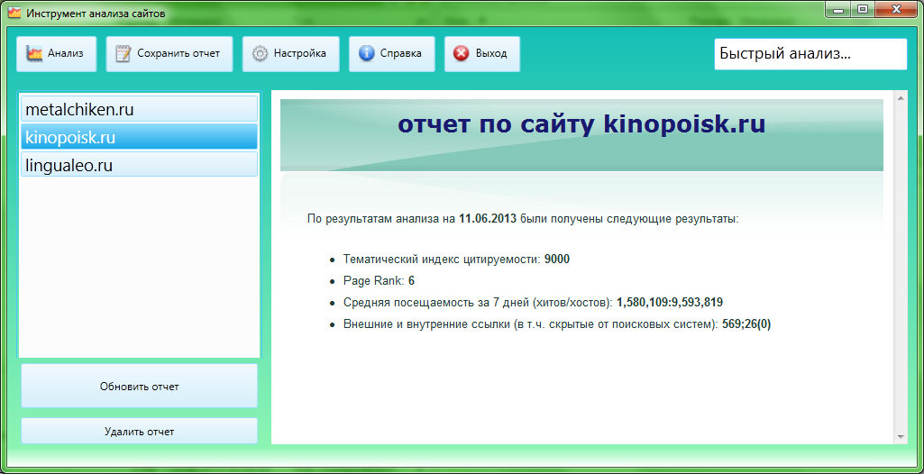
Рис.3 Запущенное клиентское приложение

3.2 Сопроводительная документация программного обеспечения
3.2.1 Разработка описания программы
Данный программный продукт предназначен для удалённого получения SEO-показателей сайтов.
Приложение-сервер является службой Window, которое выполняет всю вычислительную работу и работает постоянно. Клиентское приложение является инструментом управления SEO-отчетами.
Приложение-клиент требует ввода IP адреса подключения а также учетных данных.
3.2.2 Разработка руководства пользователя

- Подключите компьютер к сети.
- Запустите службу SAServer и приложение SAClient на соответствующих сторонах.
Для запуска серверного и клиентского приложения необходимым и достаточным условием являются следующие требования:
- Операционная система – WindowsXP/Windows 7/ Windows 8.
- Размер оперативной памяти – 512мб. DDR2.
- Свободное место на диске – 30 мб.
- Наличие сетевой карты.

3.2.3 Разработка методики интеграционных тестов
Для проверки работоспособности приложения следует разработать интеграционные тесты, описанные в таблице 3.1.
Таблица 3.1 – интеграционные тесты.
Описание теста | Действия
1) Проверка результатов анализа | Запуск анализа некоторого сайта и сравнение результатов со сторонним сервисом
2) Проверка базы данных | После анализа нескольких сайтов, просмотреть базу данных через access
3) Проверка работы сервера в качестве службы | Включать и выключать службу SAServer, проверяя при этом работу клиента

3.3 Анализ программного обеспечения

3.3.1 Анализ исходного кода приложения
Анализ исходного кода проводился с помощью встроенной утилиты в среду разработки Visual Studio 2012, которую можно выполнить с помощью вызова “Выполнить анализ кода” в контекстном меню проекта.
Результат анализа исходного кода показал, что ошибок не обнаружено, однако было получено 9 предупреждений, 3 из которых связаны с безопасностью SQL данных, а остальные с рекомендациями по реализации IDisposable. Результат анализа представлен на рисунке 4.
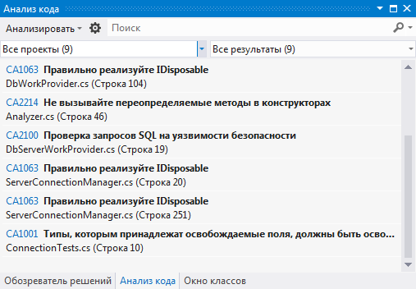
Рис.4 Результаты анализа исходного кода приложения

3.3.2 Анализ производительности приложения
Анализ производительности клиентского приложения был проведен с помощью встроенных средств профилирования среды MS Visual Studio. Тесты показали, что приложение даёт незначительную нагрузку, а значит клиент не должен вызывать зависаний. На рис.5 представлен результат анализа производительности.

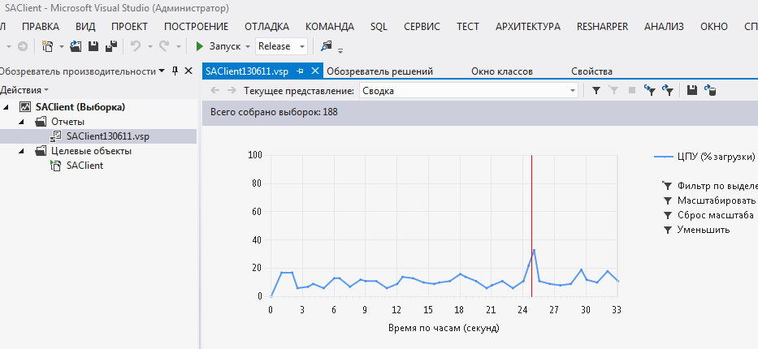
Рис.5 Результаты анализа производительности

3.4 Тестирование программного обеспечения

3.4.1 Разработка модульных тестов
В ходе тестирования программы было разработано несколько модульных тестов, которые покрывают функциональную составляющую разработанного продукта, связанную с предметной областью. Модульные тесты были составлены при помощи Microsoft Visual Studio 2012. Модульные тесты представлены в листинге 12.
Листинг 12. Модульные тесты
1: [TestClass]
2: public class AnalyzersTest
3: {
4: [TestMethod]
5: public void CYTest()
6: {
7: var cy = new CYAnalyzer(RequestType.CY) {SiteUrl = "metalchiken.ru"};
8: cy.Proceed();
9: Assert.AreEqual(cy.Result, "10");
10: }
11:
12: [TestMethod]
13: public void PRTest()
14: {
15: var pr = newPRAnalyzer(RequestType.CY) { SiteUrl = "metalchiken.ru" };
16: pr.Proceed();
17: Assert.AreEqual(pr.Result, "2");
18: }
19:
20: [TestMethod]
21: public void LinksTest()
22: {
23: var links = new LinksAnalyzer(RequestType.CY) { SiteUrl = "metalchiken.ru" };
24: links.Proceed();
25: Assert.AreNotEqual(links.Result, String.Empty);
26: }
27:
28: [TestMethod]
29: public void CustomersTest()
30: {
31: var cust = newCustomersAnalyzer(RequestType.CY) { SiteUrl = "metalchiken.ru" };
32: cust.Proceed();
33: Assert.IsNotNull(cust.Result);
34: }
35:
36: [TestMethod]
37: public void ServerRuningTest()
38: {
39: _server.StartServer();
40: Assert.AreEqual(_server.IsRunning, true);
41: _server.ShotDownServer();
42: Assert.AreEqual(_server.IsRunning, false);
43: _server.StartServer();
44: Assert.AreEqual(_server.IsRunning, true);
45: _server.ShotDownServer();
46: }
47: }

Результаты выполнения модульных тестов представлены на рис. 4.
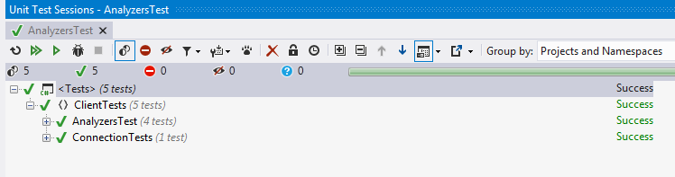
Рис. 6 Результаты выполнения модульных тестов

3.4.1 Результаты интегрированного тестирования
Результат выполнения интегрированных тестов приведён в таблице 3.6.
Таблица 3.6 – Результат выполнения интегрированных тестов
№ теста | Результат
- Проверка отчета по сайту на достоверность | Пройден.
- Получение отчетов различными способами (быстрый анализ, обновление, мастер) | Пройден.
- Попытка авторизации с использованием различных учетных данных | Пройден.

ЗАКЛЮЧЕНИЕ
В результате выполнения курсового проекта были разработаны следующие приложения: служба Windowsв качестве сервера и клиентское приложениеWPF. Данное приложение позволяет удалённо производить анализ сайтов и получать отчеты с SEO-показателями.
Были получены навыки и умения в следующих сферах:
- Разработка пользовательского интерфейса с использованием технологии WPF;
- Создание и поддержка служб Windows;
- Программирование на языке С#;
- Получены навыки работы с сокетами, базами данных и xml документами;
- Программирование сетевых приложений на языке c#;
- Создание и выполнение модульных тестов.

ЛИТЕРАТУРА

Site Auditor //Электронный ресурс: URL: http://www.site-auditor.ru/

Microsoft Visual Studio 2012 //Электронный ресурс: URL: http://www.microsoft.com/visualstudio/rus/products/visual-studio-professional-2012

Microsoft Expression Blend 4 //Электронный ресурс: URL: http://msdn.microsoft.com/en-us/expression/jj712700.aspx

Html Agility Pack Framework //Электронный ресурс: URL: http://htmlagilitypack.codeplex.com/

Resharper 7.1 //Электронный ресурс: URL: http://www.jetbrains.com/resharper/

Newtonsoft.Json Framework //Электронный ресурс: URL: http://json.codeplex.com/

Microsoft Office 2010 //Электронный ресурс: URL: http://office.microsoft.com/ru-ru/

Эндрю Троелсен «Язык программирования c# и платформа .NET 2010»

Эндрю Кровчик «Сетевое программирование .Netдля профессионалов»

Программирование на языке C#, платформа .NET //Электронный ресурс: URL: http://professorweb.ru/

Форум Stack Overflow: http://stackoverflow.com/

Интернет Университет Информационных Технологий //Электронный ресурс: URL: http://intuit.ru/

Приложение А
Диаграмма прецедентов

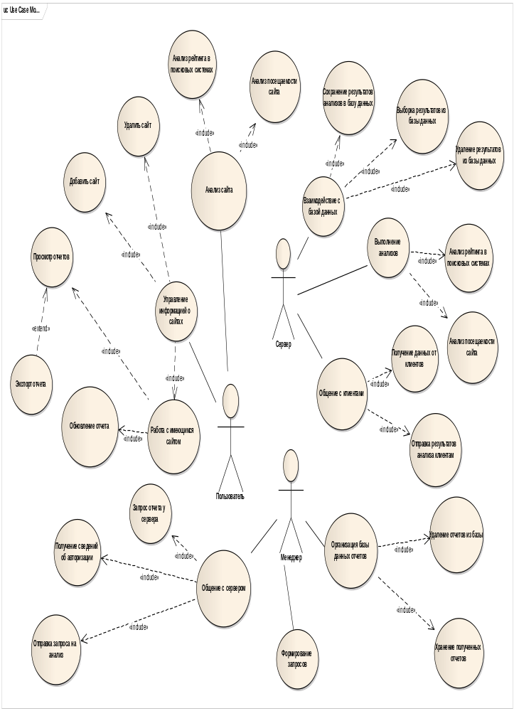

Приложение Б
Диаграмма классов

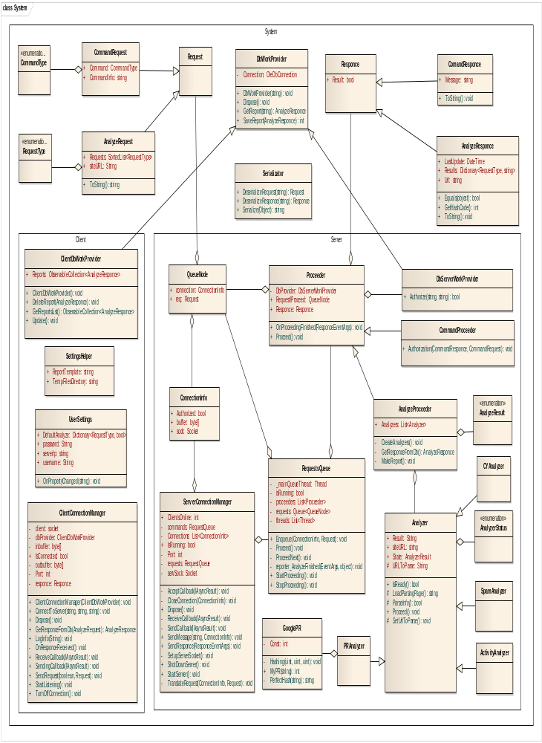

Приложение В
Диаграмма последовательности

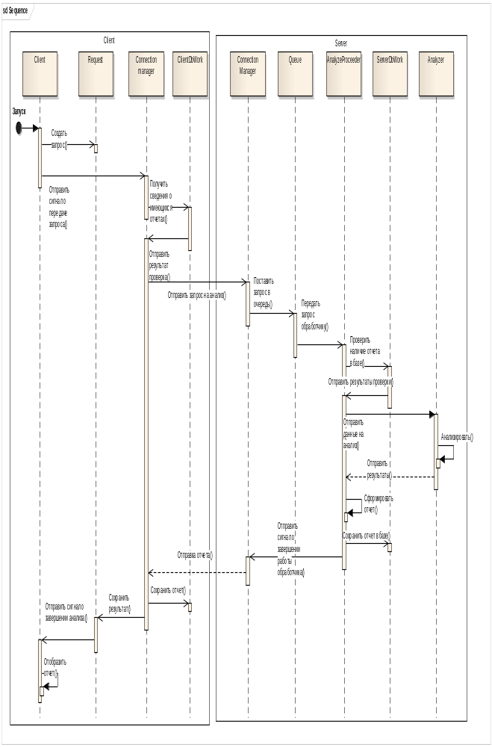

Приложение Г
Диаграмма активности

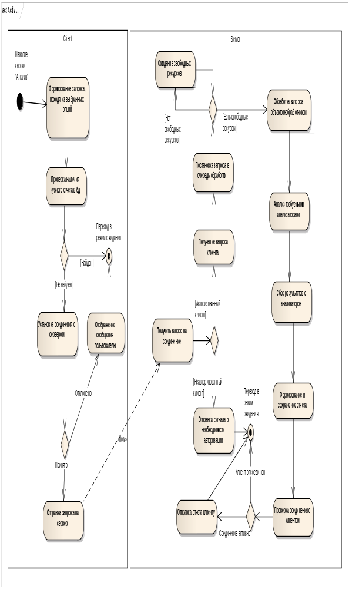

Приложение Д
Диаграмма развертывания

